T.P.NRO.8: LES PRONOMS PERSONNELS
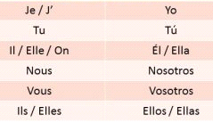
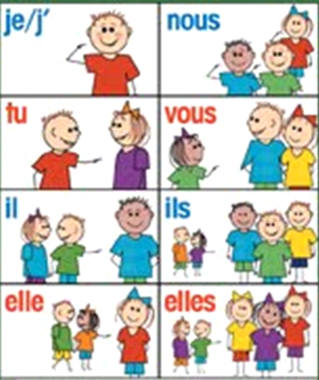
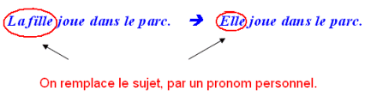
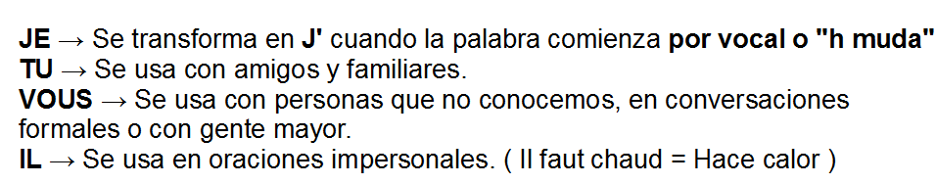
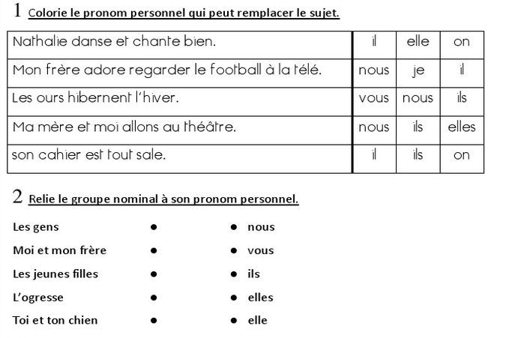
CURSO: 1ER AÑO TURNO: MAÑANA Y TARDE
:

El pronombre personal sujet sirve para reemplazar un sujeto

Para remplazar el sujeto con un Pronoms :

1º se encuentra el sujeto dentro de la frase

2º se reemplaza por la palabra de la lista de pronombres personales.

3º el sentido de la frase no debe ca
mbiar

atención :

E
l sujeto J’ … se utiliza con
apostrofe (la comita arriba)
cuando el verbo que continua
empieza con
vocal.

Los pronombres personales
en francés siempre v
an
delante del verbo, excepto en
la forma interrogativa
.(es decir
cuando preguntamos).

vocabulario :

danse: baila // chante: canta // mon frere: mi
hermano// adore: adora // regarder : mirar //
football : futbol// ours: osos// hibernent: inviernan
// ma mere: mi madre// et moi : y yo // allons:
vamos//au theatre : al teatro// s
on cahier: su
cuaderno// tout : todo// sale: sucio// les gens: las
personas// les jeunes filles: las jóvenes niñas // l’
ogresse:la ogra// toi: tu o vos // et: y // ton chien:
tu perro

